ХОЗЯИН ТАЙГИ.
По сугробам Амурского края, Торопливо считая шаги, Между кедров высоких ступая, Важно ходит хозяин тайги. Лапой с веткой еловой играет Обитателей леса гроза. Ярким блеском янтарным сияют Уссурийского тигра глаза. Все свирепей декабрьская стужа, В небе зимние звезды горят, Злая вьюга таежная кружит, Снежный тигр согревает тигрят.
Амурский тигр (Panthera tigris altaica) – самый крупный тигр в мире. И единственный из тигров, освоивший жизнь в снегах. Такого достояния нет ни у одной страны мира. Без преувеличения, это один из самых совершенных хищников среди всех прочих. В отличие от того же льва, который образует прайды (семьи) и живет за счет коллективных охот, тигр – ярко выраженный одиночка, и поэтому в охоте ему требуется высочайшее мастерство.
Где живет самая большая кошка в мире? Это знает каждый школьник.
Самый северный подвид тигра обитает в Приморье и некоторых соседних районах. Один из самых грозных хищников из всех, когда либо созданных природой, идеальная машина для убийства. И вместе с тем уссурийские тигры - самые большие среди соплеменников - одновременно и наименее агрессивные по отношению к человеку. Царь тайги, недавно бывший на грани вымирания, уважает людей и воспринимает их как равных.
Тигр венчает вершину пищевой пирамиды уникальной экологической системы с названием Уссурийская тайга. Поэтому состояние тигриной популяции - это индикатор состояния всей дальневосточной природы.
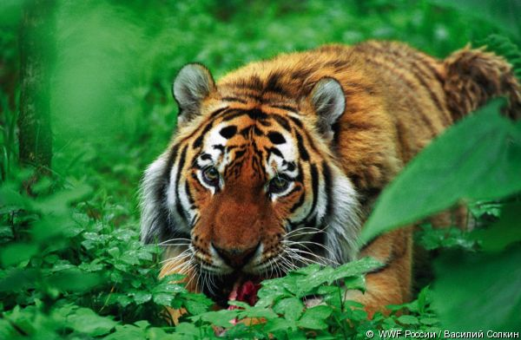
Амурский тигр (также известный как уссурийский) один из самых больших наземных хищников нашей планеты. Вес крупного амурского тигра может превышать 300 килограммов. В некоторых источников сообщается о тиграх весом до 390 кг, хотя сейчас столь крупные тигры не встречаются. Длина тела 160-290 см, хвоста - 110 см. Амурский тигр является украшением дальневосточной тайги и объектом поклонения многих народов Дальнего Востока. Эта красивая, экзотически окрашенная кошка, по силе и мощи не имеет себе равных во всей мировой фауне, изображена на флаге и гербе Приморского края, а также на многих геральдических символах городов и районов края. История вида свидетельствует о том, что тигр - зверь легкоуязвимый, несмотря на его крупный размер и огромную физическую силу, а она такова, что он может волочить по земле тушу лошади более 500 м, тигр способен развивать скорость до 80 км/ч по снегу, в скорости уступая лишь гепарду.
Судьба амурского тигра драматична. В середине XIX века он был многочислен. В конце XIX в. ежегодно добывали до 100 зверей. В тридцатых годах прошлого века тигр изредка встречался лишь в самых глухих уголках Уссурийской тайги, трудно доступных для человека. Амурский тигр оказался на грани исчезновения вследствие нерегулируемого отстрела взрослых особей, интенсивного отлова тигрят, сведения лесных массивов в окрестностях некоторых рек и уменьшения поголовья диких парнокопытных животных, вызванного усилившимся прессом охоты и другими причинами; неблагоприятно сказались и малоснежные зимы.
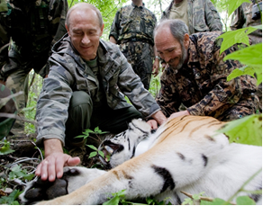
В 1935 году в Приморском крае был организован большой и единственный в своем роде Сихотэ-Алинский государственный заповедник. Несколько позже - Лазовский и Уссурийский заповедники. С 1947 года охота на тигра была строго запрещена, Даже отлов тигрят для зоопарков допускался единично, по специальным разрешениям. Эти меры оказались своевременными. Уже в 1957 году численность амурского тигра в сравнении с тридцатыми годами почти удвоилась, а к началу шестидесятых перевалила за сотню. Амурский тигр охраняется государством - он занесен в Красную книгу Российской Федерации, добывание и отлов тигра запрещены. С 1998 г. осуществляется утвержденная Правительством Российcкой Федерации федеральная целевая программа “Сохранение амурского тигра”.
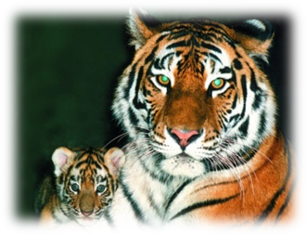
Первоочередная и основная угроза для тигра – это уничтожение мест обитания, т.е. рубка леса.

